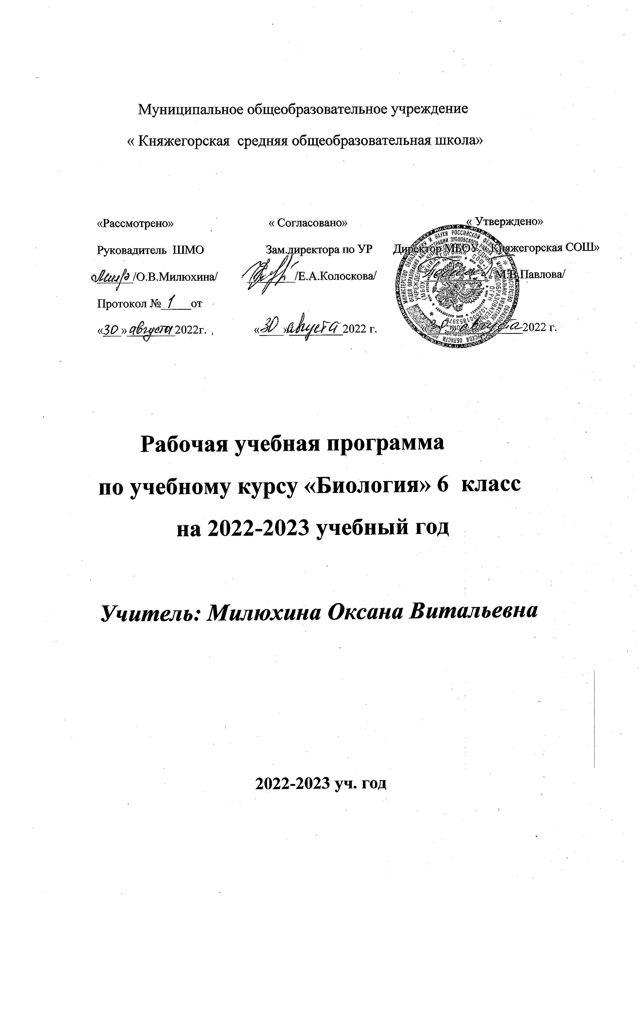ПОЯСНИТЕЛЬНАЯ ЗАПИСКА
Рабочая программа составлена на основе программы авторского коллектива под руководством В.В.Пасечника (сборник «Биология. Рабочие программы. 5—9 классы.» - М.: Дрофа, 2012.), рассчитанной на 34 часа (1 урок в неделю) в соответствии с альтернативным учебником, допущенным Министерством образования Российской Федерации: Пасечник В. В. Биология. Многообразие покрытосеменных растений. 6 класс. Учебник / М.: Дрофа, 2015 г.(линия «Вертикаль») и соответствует положениям Федерального государственного образовательного стандарта основного общего образования. Данная программа адресована уч-ся 6 класса.
В программе особое внимание уделено содержанию, способствующему формированию современной естественнонаучной картины мира, показано практическое применение биологических знаний.
Отбор содержания проведён с учётом культуросообразного подхода, в соответствии с которым учащиеся должны освоить содержание, значимое для формирования познавательной, нравственной и эстетической культуры, сохранения окружающей среды и собственного здоровья, для повседневной жизни и практической деятельности.
Построение учебного содержания курса осуществляется последовательно от общего к частному с учётом реализации внутрипредметных и метапредметных связей. В основу положено взаимодействие научного, гуманистического, аксиологического, культурологического, личностнодеятельностного, историко-проблемного, интегративного, компетентностного подходов.
Место курса «Биология» 6 класс в учебном плане.
Рабочая программа разработана в соответствии с Основной образовательной программой основного общего образования МБОУ «Княжегорская СОШ»
Данная программа рассчитана на 1 год – 6 класс. Общее число учебных часов в 6 классе - 34 часа (1ч в неделю).
Отбор содержания проведён с учётом культуросообразного подхода, в соответствии с которым учащиеся должны освоить содержание, значимое для формирования познавательной, нравственной и эстетической культуры, сохранения окружающей среды и собственного здоровья, для повседневной жизни и практической деятельности.
Построение учебного содержания курса осуществляется последовательно от общего к частному с учётом реализации внутрипредметных и метапредметных связей. В основу положено взаимодействие научного, гуманистического, аксиологического, культурологического, личностнодеятельностного, историко-проблемного, интегративного, компетентностного подходов.

Основные цели и цели изучения биологии в школе:
- формирование системы научных знаний о живой природе, закономерностях её развития исторически быстром сокращении биологического разнообразия в биосфере в результате деятельности человека;
- формирование первоначальных систематизированных представлений о биологических объектах, процессах, явлениях, закономерностях, об основных биологических теориях , о взаимосвязи живого и неживого в биосфере, о наследственности и изменчивости;
- приобретение опыта использования методов биологической науки и проведения несложных биологических экспериментов для изучения живых организмов и человека, проведения экологического мониторинга в окружающей среде;
- формирование основ экологической грамотности: способности оценивать последствия деятельности человека в природе, влияние факторов риска на здоровье человека; выбирать целевые и смысловые установки в своих действиях и поступках по отношению к живой природе, здоровью своему и окружающих, осознание необходимости действий по сохранению биоразнообразия и природных местообитаний видов растений и животных;
- формирование представлений о значении биологических наук в решении проблем необходимости рационального природопользования, защиты здоровья людей в условиях быстрого изменения экологического качества окружающей среды;
- освоение приёмов оказания первой помощи, рациональной организации труда и отдыха, выращивания и размножения культурных растений и домашних животных, ухода за ними.
Помимо этого, биологическое образование призвано обеспечить:
• ориентацию в системе моральных норм и ценностей: признание высокой ценности жизни во всех ее проявлениях, здоровья своего и других людей; экологическое сознание; воспитание любви к природе;
• развитие познавательных мотивов, направленных на получение нового знания о живой природе; познавательных качеств личности, связанных с усвоением основ научных знаний, овладением методами исследования природы, формированием интеллектуальных умений;
• овладение ключевыми компетентностями: учебно-познавательными, информационными, ценностно-смысловыми, коммуникативными;
• формирование у учащихся познавательной культуры, осваиваемой в процессе познавательной деятельности, и эстетической культуры как способности к эмоционально-ценностному отношению к объектам живой природы.

Планируемые результаты освоения программы курса «Биология» в 6 классе.
Деятельность школы в обучении биологии направлена на достижение обучающимися следующих результатов:
Личностные результаты:
- воспитывание российской гражданской идентичности: патриотизма, любви и уважения к Отечеству, чувства гордости за свою Родину;
- формирование ответственного отношения к учению, готовности и способности обучающегося к саморазвитию и самообразованию на основе мотивации к обучению и познанию,
- знание основных принципов и правил отношения к живой природе, основ здорового образа жизни и здоровьесберегающих технологий;
- сформированность познавательных интересов и мотивов, направленных на изучение живой природы; интеллектуальных умений (доказывать, строить рассуждения, анализировать, делать выводы); эстетического отношения к живым объектам;
- формирование личностных представлений о целостности природы,
- формирование толерантности и миролюбия;
- освоение социальных норм, правил поведения, ролей и форм социальной жизни в группах и сообществах,
- формирование нравственных чувств и нравственного поведения, осознанного и ответственного отношения к собственным поступкам;
- формирование коммуникативной компетентности в общении и сотрудничестве с учителями, со сверстниками, старшими и младшими в процессе образованной, общественно полезной, учебно-иследовательской, творческой и других видах деятельности;
- формирование ценности здорового и безопасного образа жизни; усвоение правил индивидуального и коллективного безопасного поведения в чрезвычайной ситуациях, угрожающих жизни и здоровью людей,
- формирование основ экологического сознания на основе признания ценности жизни во всех её проявлениях и необходимости ответственного, бережного отношения к окружающей среде и рационального природопользования;
Метапредметные результаты:
- учиться самостоятельно определять цели своего обучения, ставить и формулировать для себя новые задачи в учебе и познавательной деятельности, развивать мотивы и интересы своей познавательной деятельности;
- знакомство с составляющими исследовательской деятельности, включая умение видеть проблему, ставить вопросы, выдвигать гипотезы, давать определения понятиям, классифицировать, наблюдать, проводить эксперименты, делать выводы и заключения, структурировать материал, объяснять, доказывать, защищать свои идеи;
- формирование умения работать с различными источниками биологической информации: текст учебника, научно-популярной литературой, биологическими словарями справочниками, анализировать и оценивать информацию
- владение основами самоконтроля, самооценки, принятия решений в учебной и познавательной деятельности
- формирование и развитие компетентности в области использования информационно-коммуникативных технологий.
- формирование умений осознанно использовать речевые средства для дискуссии и аргументации своей позиции, сравнивать различные точки зрения, аргументировать и отстаивать свою точку зрения.
Предметными результатами являются:
- В познавательной (интеллектуальной) сфере:
- классификация — определение принадлежности биологических объектов к определенной систематической группе;
- выделение существенных признаков биологических объектов;
- соблюдения мер профилактики заболеваний, вызываемых растениями,
- объяснение роли биологии в практической деятельности людей; места и роли человека в природе; родства, общности происхождения и эволюции растений (на примере сопоставления отдельных групп); роли различных организмов в жизни человека; значения биологического разнообразия для сохранения биосферы;
- различение на живых объектах и таблицах наиболее распространенных растений;; опасных для человека растений;
- сравнение биологических объектов и процессов, умение делать выводы и умозаключения на основе сравнения;
- выявление приспособлений организмов к среде обитания; типов взаимодействия разных видов в экосистеме;
- овладение методами биологической науки: наблюдение и описание биологических объектов и процессов; постановка биологических экспериментов и объяснение их результатов.
2. В ценностно-ориентационной сфере:
- знание основных правил поведения в природе;
- анализ и оценка последствий деятельности человека в природе, влияния факторов риска на здоровье человека.
3. В сфере трудовой деятельности:
- знание и соблюдение правил работы в кабинете биологии;
- соблюдение правил работы с биологическими приборами и инструментами (препаровальные иглы, скальпели, лупы, микроскопы).
4. В сфере физической деятельности:
- освоение приемов оказания первой помощи при отравлении ядовитыми растениями;
5. В эстетической сфере:
- овладение умением оценивать с эстетической точки зрения объекты живой природы.
Ученик научится:
- • характеризовать особенности строения и процессов жизнедеятельности биологических объектов (клеток, организмов), их практическую значимость;
- • применять методы биологической науки для изучения клеток и организмов: проводить наблюдения за живыми организмами, ставить несложные биологические эксперименты и объяснять их результаты, описывать биологические объекты и процессы;
- • использовать составляющие исследовательской и проектной деятельности по изучению живых организмов (приводить доказательства, классифицировать, сравнивать, выявлять взаимосвязи);
- • ориентироваться в системе познавательных ценностей: оценивать информацию о живых организмах, получаемую из разных источников; последствия деятельности человека в природе.
Ученик получит возможность научиться:
- • соблюдать правила работы в кабинете биологии, с биологическими приборами и инструментами;
- • использовать приёмы оказания первой помощи при отравлении ядовитыми растениями, работы с определителями растений; выращивания и размножения культурных растений;
- • выделять эстетические достоинства объектов живой природы;
- • осознанно соблюдать основные принципы и правила отношения к живой природе;
- • ориентироваться в системе моральных норм и ценностей по отношению к объектам живой природы (признание высокой ценности жизни во всех её проявлениях, экологическое сознание, эмоционально-ценностное отношение к объектам живой природы);
- • находить информацию о растениях в научно-популярной литературе, биологических словарях и справочниках, анализировать, оценивать её и переводить из одной формы в другую;
- • выбирать целевые и смысловые установки в своих действиях и поступках по отношению к живой природе

Содержание учебного курса «Биология. Многообразие покрытосеменных растений.»6 класс (34 ч, 1 ч в неделю)

Раздел 1. Строение и многообразие покрытосеменных растений (14 ч)
Клетки, ткани и органы растений.Строение семян однодольных и двудольных растений. Виды корней и типы корневых систем. Зоны (участки) корня. Видоизменения корней. Побег. Почки и их строение. Рост и развитие побега. Внешнее строение листа. Клеточное строение листа. Видоизменения листьев. Строение стебля. Многообразие стеблей. Видоизменения побегов. Цветок и его строение. Соцветия. Плоды и их классификация. Распространение плодов и семян.

Демонстрация
Внешнее и внутреннее строения корня. Строение почек (вегетативной и генеративной) и расположение их на стебле. Строение листа. Макро и микростроение стебля. Различные виды соцветий. Сухие и сочные плоды.

Лабораторные и практические работы
Изучение органов цветкового растения.
Изучение строения семян двудольных и однодольных растений.
Виды корней. Стержневая и мочковатая корневые системы.
Корневой чехлик и корневые волоски.
Строение почек. Расположение почек на стебле.
Внутреннее строение ветки дерева.
Видоизменённые побеги (корневище, клубень, луковица).
Строение цветка. Различные виды соцветий.
Многообразие сухих и сочных плодов.

Предметные результаты обучения
Учащиеся должны знать:
—внешнее и внутреннее строение органов цветковых растений;
—видоизменения органов цветковых растений и их роль в жизни растений.
Учащиеся должны уметь:
—различать и описывать органы цветковых растений;
—объяснять связь особенностей строения органов растений со средой обитания;
—изучать органы растений в ходе лабораторных работ.
Метапредметные результаты обучения
Учащиеся должны уметь:
—анализировать и сравнивать изучаемые объекты;
—осуществлять описание изучаемого объекта;
—определять отношения объекта с другими объектами;
—определять существенные признаки объекта;
—классифицировать объекты;
—проводить лабораторную работу в соответствии с
инструкцией.

Раздел 2. Жизнь растений (10 ч)
Процессы жизнедеятельности: обмен веществ и превращение энергии, питание, фотосинтез, дыхание удаление продуктов обмена, транспорт веществ.Минеральное и воздушное питание растений. Фотосинтез. Дыхание растений. Испарение воды. Листопад. Передвижение воды и питательных веществ в растении. Прорастание семян. Регуляция процессов жизнедеятельности. Способы размножения растений. Размножение споровых растений. Размножение голосеменных растений. Половое и бесполое (вегетативное) размножение покрытосеменных растений.
Демонстрация
Опыты, доказывающие значение воды, воздуха и тепла для прорастания семян; питание проростков запасными веществами семени; получение вытяжки хлорофилла; поглощение растениями углекислого газа и выделение кислорода на свету; образование крахмала; дыхание растений;
испарение воды листьями; передвижение органических веществ по лубу.
Лабораторные и практические работы
Передвижение воды и минеральных веществ по древесине.
Вегетативное размножение комнатных растений.
Определение всхожести семян растений и их посев.
Экскурсии
Зимние явления в жизни растений.

Предметные результаты обучения
Учащиеся должны знать:
—основные процессы жизнедеятельности растений;
—особенности минерального и воздушного питания растений;
—виды размножения растений и их значение.
Учащиеся должны уметь:
—характеризовать основные процессы жизнедеятельности растений;
—объяснять значение основных процессов жизнедеятельности растений;
—устанавливать взаимосвязь между процессами дыхания и фотосинтеза;
—показывать значение процессов фотосинтеза в жизни растений и в природе;
—объяснять роль различных видов размножения у растений;
—определять всхожесть семян растений.
Метапредметные результаты обучения
Учащиеся должны уметь:
—анализировать результаты наблюдений и делать выводы;
—под руководством учителя оформлять отчёт, включающий описание эксперимента, его результатов, выводов.

Раздел 3. Классификация растений (6 ч)
Основные систематические категории: вид, род, семейство, класс, отдел, царство. Знакомство с классификацией цветковых растений. Класс Двудольные растения. Морфологическая характеристика 3—4 семейств (с учётом местных условий). Класс Однодольные растения. Морфологическая характеристика злаков и лилейных. Важнейшие сельскохозяйственные растения, биологические основы их
выращивания и народнохозяйственное значение. (Выбор объектов зависит от специализации растениеводства в каждой конкретной местности.)
Демонстрация
Живые и гербарные растения, районированные сорта важнейших сельскохозяйственных растений.
Лабораторные и практические работы
Выявление признаков семейства по внешнему строению растений.
Экскурсии
Ознакомление с выращиванием растений в защищённом грунте.

Предметные результаты обучения
Учащиеся должны знать:
—основные систематические категории: вид, род, семейство, класс, отдел, царство;
—характерные признаки однодольных и двудольных растений;
—признаки основных семейств однодольных и двудольных растений;
—важнейшие сельскохозяйственные растения, биологические основы их выращивания и народнохозяйственное значение.
Учащиеся должны уметь:
—делать морфологическую характеристику растений;
—выявлять признаки семейства по внешнему строению растений;
—работать с определительными карточками.
Метапредметные результаты обучения
Учащиеся должны уметь:
—различать объём и содержание понятий;
—различать родовое и видовое понятия;
—определять аспект классификации;
—осуществлять классификацию.

Раздел 4. Природные сообщества (3 ч)
Взаимосвязь растений с другими организмами. Симбиоз. Паразитизм. Растительные сообщества и их типы. Развитие и смена растительных сообществ. Влияние деятельности человека на растительные сообщества и влияние природной среды на человека.
Экскурсии
Природное сообщество и человек. Фенологические наблюдения за весенними явлениями в природных сообществах.

Предметные результаты обучения
Учащиеся должны знать:
—взаимосвязь растений с другими организмами;
—растительные сообщества и их типы;
—закономерности развития и смены растительных сообществ;
—о результатах влияния деятельности человека на растительные сообщества и влияния природной среды на человека.
Учащиеся должны уметь:
—устанавливать взаимосвязь растений с другими организмами;
—определять растительные сообщества и их типы;
—объяснять влияние деятельности человека на растительные сообщества и влияние природной среды на человека;
—проводить фенологические наблюдения за весенними явлениями в природных сообществах.
Метапредметные результаты обучения
Учащиеся должны уметь:
—под руководством учителя оформлять отчёт, включающий описание объектов наблюдений, их результаты, выводы;
—организовывать учебное взаимодействие в группе (распределять роли, договариваться друг с другом и т. д.).
Личностные результаты обучения
—Воспитание чувства гордости за российскую биологическую науку;
—знание и соблюдение учащимися правил поведения в природе;
—понимание основных факторов, определяющих взаимоотношения человека и природы;
—умение реализовывать теоретические познания на практике;
—осознание значения обучения для повседневной жизни и осознанного выбора профессии;
—понимание важности ответственного отношения к обучению, готовности и способности учащихся к саморазвитию и самообразованию на основе мотивации к обучению и познанию;
—умение учащихся проводить работу над ошибками для внесения корректив в усваиваемые знания;
—воспитание в учащихся любви к природе, чувства уважения к учёным, изучающим растительный мир, и эстетических чувств от общения с растениями;
—признание учащимися прав каждого на собственное мнение;
—проявление готовности к самостоятельным поступкам и действиям на благо природы;
—умение отстаивать свою точку зрения;
—критичное отношение учащихся к своим поступкам, осознание ответственности за их последствия;
—понимание необходимости ответственного, бережного отношения к окружающей среде;
—умение слушать и слышать другое мнение;
—умение оперировать фактами как для доказательства, так и для опровержения существующего мнения.

№ | Тема | Количество часов. | Лабораторных работ. | Экскурсий.
1 | Строение и многообразие покрытосеменных растений | 14 | 12 | 0
2 | Жизнь растений | 10 | 3 | 1
3 | Классификация растений | 7 |  | 1
4 | Природные сообщества | 3 |  | 1
 | Итого за год. | 34 | 15 | 3

